
МИНИСТЕРСТВО НАУКИ И ВЫСШЕГО ОБРАЗОВАНИЯ РОССИЙСКОЙ ФЕДЕРАЦИИ
ПОЛИТЕХНИЧЕСКИЙ ИНСТИТУТ (ФИЛИАЛ)
ФЕДЕРАЛЬНОГО ГОСУДАРСТВЕННОГО БЮДЖЕТНОГО
ОБРАЗОВАТЕЛЬНОГО УЧРЕЖДЕНИЯ ВЫСШЕГО ОБРАЗОВАНИЯ
«ДОНСКОЙ ГОСУДАРСТВЕННЫЙ ТЕХНИЧЕСКИЙ УНИВЕРСИТЕТ»
В Г. ТАГАНРОГЕ РОСТОВСКОЙ ОБЛАСТИ
ПИ (филиал) ДГТУ в г. Таганроге

Отчет по лабораторной работе №4.1

По дисциплине (модулю) Перспективные информационные технологии
(наименование учебной дисциплины (модуля))

на тему
«Инструменты моделирования IOT системы: распределённая система контроля версий Git»
Выполнил студент Степанова Виктория
Ф.И.О.
Специальность:
09.03.02 Информационные системы и технологии
Код специальности наименование специальности

Обозначение контрольной работы Группа ВО ИСИТ-3123
Проверил Доцент Орда-Жигулина М.В.
Должность (Ф.И.О.)
Контрольная работа защищен (а)
дата оценка подпись

г. Таганрог
2026г.

Цель работы: познакомиться с инструментом Git, создать свой репозиторий на GitHub, где будут храниться все выполненные лабораторные работы, и освоить базовые операции: создание репозитория, загрузку файлов, клонирование, внесение изменений и синхронизацию с удалённым репозиторием.

- Создание репозитория и работа с файлами через web-интерфейс GitHub

  - Создание репозитория
В ходе работы был создан новый репозиторий на GitHub для размещения отчётов по лабораторным работам. Для этого мы перешли на сайт GitHub, авторизовались и в левом верхнем углу выбрали пункт «New repository» (рисунок 1), чтобы приступить к созданию репозитория.

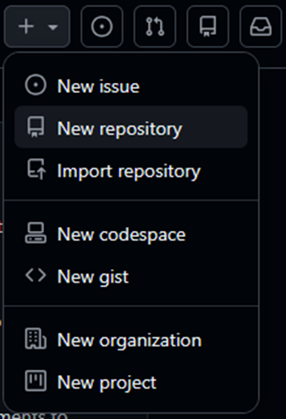
Рисунок 1 – Кнопка создания репозитория

В открывшейся форме заполнили основные поля: в качестве имени репозитория указали «STUDY_FOG_VO-ISiT_Stepanova_V.», использовав латиницу, так как кириллица в названиях на GitHub не отображается. В поле описания ввели: «Репозиторий для отчётов лабораторных работ ВО-ИСиТ Степанова Виктория по проекту STUDY_FOG». Далее выбрали публичный тип доступа «Public», чтобы репозиторий был доступен для просмотра любым пользователям, при этом выбор возможности вносить изменения остается за автором. Также в пункте «Add README» перевели ползунок в режим «On» для автоматического создания файла «README». Для создания репозитория нажали кнопку «Create repository» (рисунок 2).

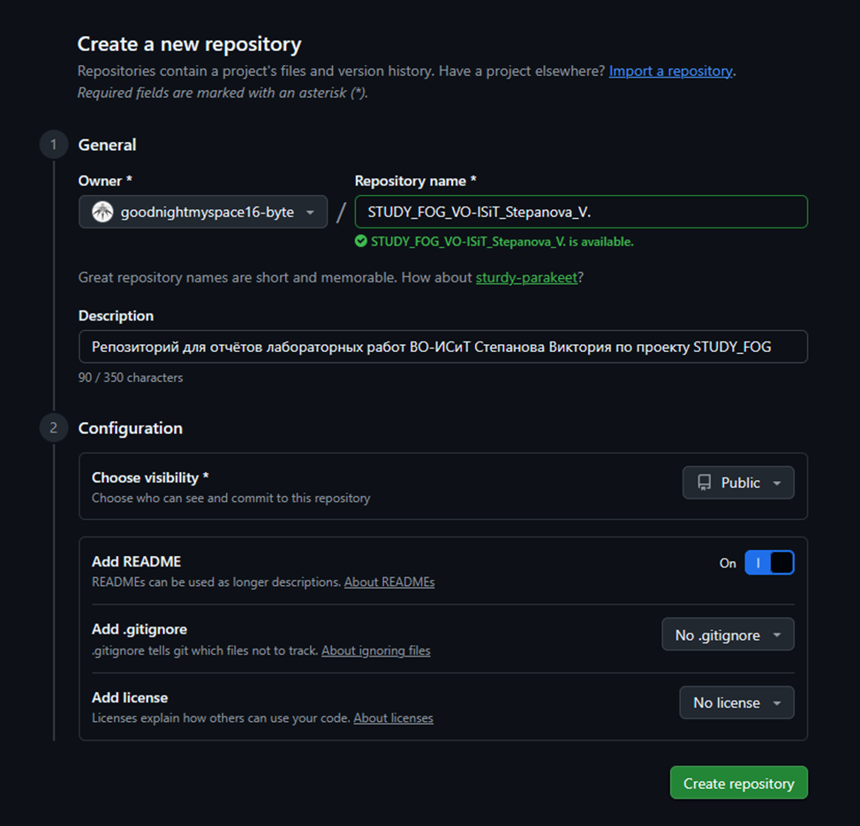
Рисунок 2 – Заполненная форма создания репозитория

  - Выгрузка материалов через веб-интерфейс

В созданном репозитории была выполнена загрузка текстовых файлов и файлов с исходным кодом. В качестве примера в дальнейшем были созданы и добавлены тестовые «пустые» файлы. Для этого мы нажали кнопку «Add file» и выбрали пункт «Upload files» (рисунок 3).

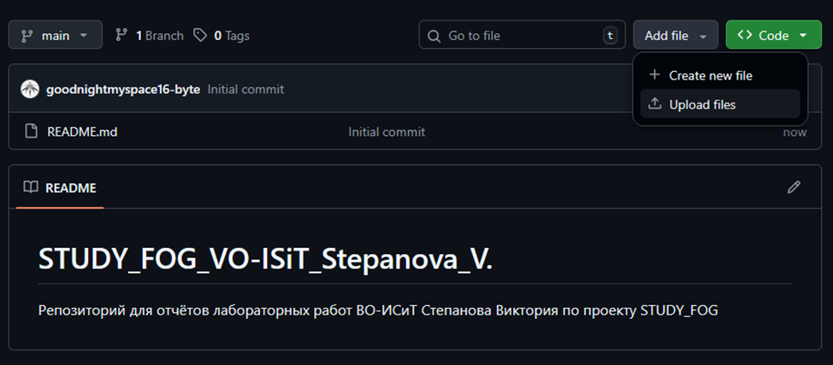
Рисунок 3 – Web-интерфейс загрузки файлов

В открывшемся поле мы наблюдаем два механизма загрузки файлов - перетаскивание файлов прямо в окно формы и добавление файлов через кнопку выбора. Выбираем предпочтительный для нас способ - загрузка файлов через кнопку выбора (рисунок 4).

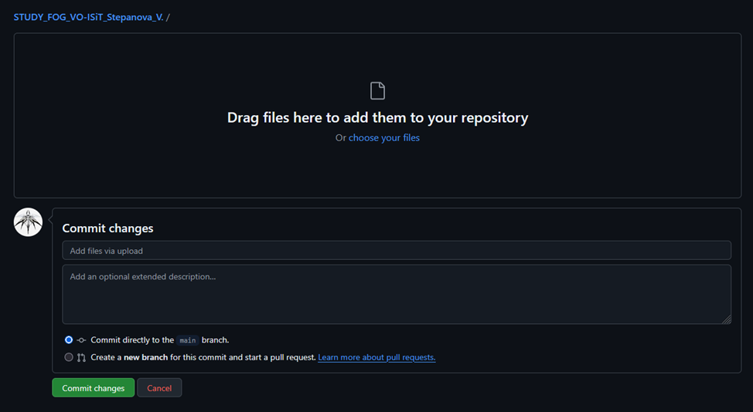
Рисунок 4 – Форма добавления файлов

Загрузив подготовленные тестовые директории, необходимо добавить описание и комментарий (рисунок 5).

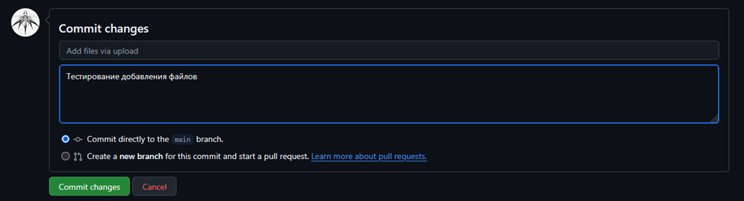
Рисунок 5 – Комментарий к директории

После добавления описания и нажатия кнопки «Commit changes» директория создается. Стоит отметить, что директория может включать в себя множество разнообразных форматов файлов (текстовые файлы, файлы исходного кода на большинстве языков программирования, файлы изображений и так далее). Так, например, в ходе выполнения работы мною были добавлены тестовые файлы в формате .docx и .cpp.

  - Изменение файлов через веб-интерфейс
В GitHub так же доступна возможность редактирования файлов через web-интерфейс. Для этого выбираем необходимый файл и нажимаем кнопку «Edit this file» (рисунок 6). В рамках выполненной работы – редактируем тестовый файл с исходным кодом на c++.

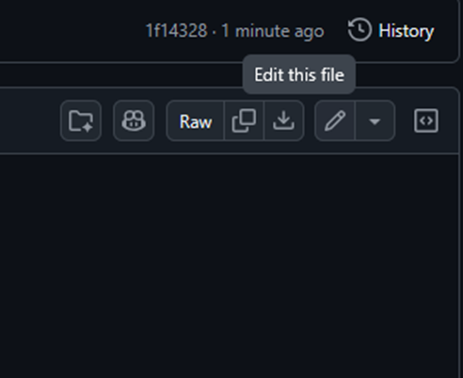
Рисунок 6 – Кнопка изменения файла

Заполняем необходимые поля в форме редактирования файла а так же обязательно выбираем создание функции New Branch (рисунок 7).
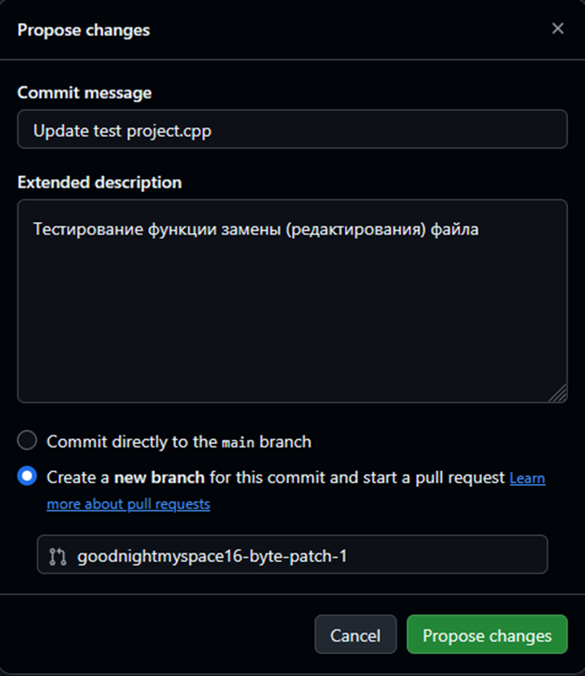
Рисунок 7 – Заполненная форма редактирования выбранного файла

После нажатия кнопки «Propose changes» нам автоматически станет доступна функция «Merge pull request». После выполнения функции мы сможем наблюдать за измененной основной веткой main (рисунок 8). Это поможет наглядно наблюдать за развитием проекта (а также получать комментарии о возможных улучшениях и/или оценку качества проделанной работы).

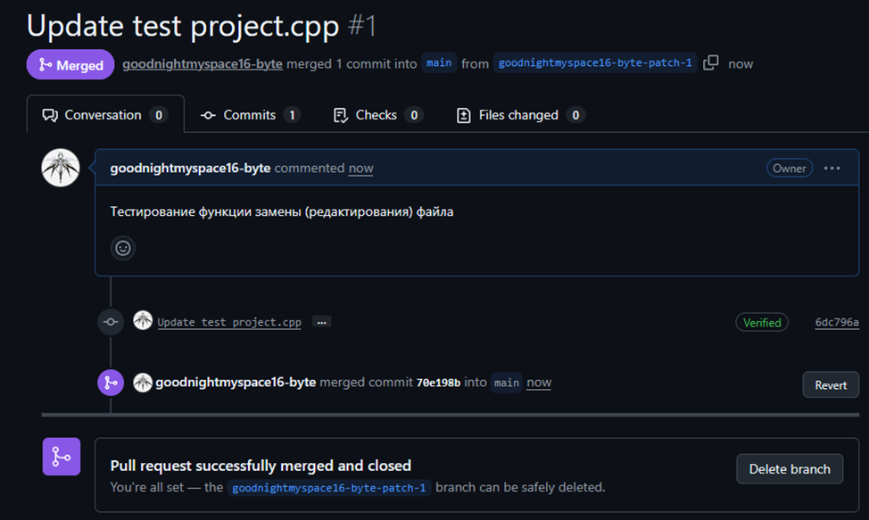
Рисунок 8 – Отображение результатов изменения файлов

Вывод: полученные навыки работы с Git и GitHub позволяют эффективно управлять версиями разрабатываемого программного кода и текстовой документацией, обеспечивая их централизованное хранение и контроль целостности. Дальнейшая работа с репозиторием предполагает его клонирование на локальный компьютер, внесение изменений в файлы и последующую синхронизацию (push) обновлённых версий с удалённым репозиторием.

